Gdańsk, 2015

Małgorzata Targan

KSE, 131420

**Laboratorium Metrologicznych Zastosowań Cyfrowego Przetwarzania Sygnałów**

**Laboratorium 4**

1. Wygenerować 1200 próbek szumu białego o rozkładzie równomiernym z zerową wartością średnią i średnią mocą równą 3.
2. Wykreślić rozkład amplitudowy jako histogram o szerokości każdego słupka równej 0.5.
3. Wykonać dwa wykresy gęstości widmowej mocy jako *subplots*.. Na wykresie z lewej strony zastosować segmenty o długości 80 próbek nie zachodzące na siebie. Na wykresie po prawej stronie zastosować segmenty o długości 80 próbek, ale zachodzące na siebie w 50%).

Poniżej wykreślono unormowany histogram rozkładu amplitudowego (rozkład normalny)

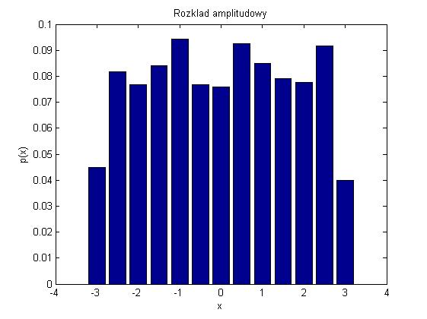

Poniżej znajdują się periodogramy obrazujące gęstość mocy sygnału. Zastosowano najpierw algorytm bez zachodzenia segmentów na siebie, z długością segmentu równą 80 próbek. Powtórzono te same działania, dla tych samych segmentów z zachodzeniem 50%.

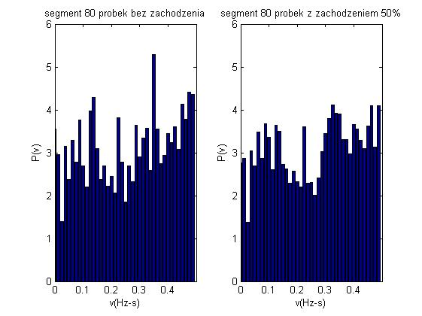

Skrypt uruchomiono wiele razy. Wartości całki poniższych krzywych były za każdym razem różne, zazwyczaj mieściły się w zakresie teoretyczna wartość średnia plus minus 0,15. W większości przypadków (ale nie była to zdecydowana większość) bliższa teoretycznej wartości średniej była całka z krzywej z zachodzeniem segmentów 50%. Widać również, że zastosowanie zachodzenia segmentów wygładza i uśrednia periodogram.

1. Wygenerować wektor 8000 próbek szumu białego o rozkładzie równomiernym z zerową wartością średnią i średnią mocą równą 3.
2. Wykreślić rozkład amplitudowy jako histogram z szerokością każdego słupka równą 0.5.
3. Wykonać trzy wykresy jako subplots. W lewym oknie stworzyć wykres ciągły periodogramu wszystkich N próbek w funkcji częstotliwości od –0.5 do 0.5 . W środkowym oknie wykreślić wykres słupkowy gęstości mocy stosując segmenty o długości 80 elementów bez zachodzenia. W prawym oknie wykonać podobny wykres dla segmentów o długości 80 elementów przy zachodzeniu 75%. . Zastosować okno Hamminga. s Hz 

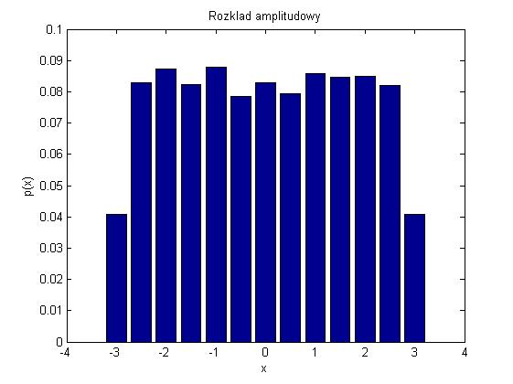

Poniżej wykreślono trzy period ogramy: jeden z całości sygnału, drugi z segmentami o długości 80 próbek bez zachodzenia segmentów i trzeci – z zachodzeniem segmentów 75%.

Jak widać, zastosowanie uśrednienia poprzez obliczanie periodogramu dla krótszych segmentów oraz zachodzenie na siebie segmentów powoduje zwiększenie dokładności estymatora. Sam nieuśredniony periodogram nie jest w tym przypadku najlepsza formą reprezentacji gęstości widmowej mocy, nadaje się on bardziej dla sygnałów wyraźnie okresowych, dla sygnałów losowych konieczne jest stosowanie uśredniania, aby periodogram odpowiednio odzwierciedlał rzeczywisty rozkład gęstości mocy. Właśnie dla sygnałów o stałej gęstości widmowej mocy (np. rozkład normalny) widać największe błędy estymatora.

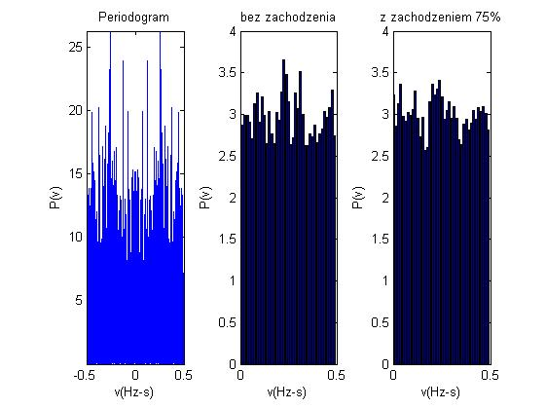

1. Sygnał wejściowy filtru dopasowanego ma postać x[n] = si[n] + v[n], gdzie v[n] ∼ WGN(0, 1) (WNG – White Gaussian Noise, biały szum gaussowski) a si[n] = 0 na zewnątrz przedziału czasowego 0 ≤ n ≤ p − 1.
2. Wyznaczyć odpowiedź impulsową filtru dopasowanego i wyjściowy stosunek mocy sygnału do mocy szumów SNR. Wyjaśnić, dlaczego pod nieobecność szumów, sygnał wyjściowy jest funkcja autokorelacji sygnału poszukiwanego.
3. Przyjąć, że p = 10 and si[n] = cos(2πn/10). Wygenerować N = 200 próbek sygnału zaszumionego x[n] i przetworzyć go filtrując w filtrze dopasowanym do sygnału si[n]. Wykreślić sygnał poszukiwany, sygnał wejściowy i sygnały na wyjściu filtru oraz określić kiedy sygnał wyjściowy filtru dopasowanego jest sygnałem poszukiwanym.
4. Powtórzyć część (b) ćwiczenia dla sygnału si[n] = (1/sqrt(10))cos(2πn/10), p = 100.

W przypadku nieobecności szumu, do filtru podawany jest współczynnik b, który jest sprzężonym sygnałem x z odwróconą kolejnością próbek. Funkcja filtrująca przemnaża składniki sygnału x przez odwróconą kolejność próbek współczynnika b, co skutkuje działaniem:

$$x\left(n\right)*\overline{x\left(n\right)}=R_{x}\left(x\right)→funkcja autokorelacji$$

Poniżej zamieszczono odpowiednio wykresy sygnału dla p = 10 i p = 100. Dla obu sygnałów dość trudno jest się dopatrzeć ich kształtu w wyjściowym sygnale filtra, aczkolwiek bardziej rozpoznawalny jest sygnał dla p = 100. Potwierdza to wartość obliczonego SNR dla sygnału wyjściowego. Dla p = 10, wynosi on przykładowo 7,54 dB a dla p = 100 11,08 dB. W poniższych przykładach można zaobserwować, że największą amplitudę sygnał wyjściowy ma dla próbki p – 1, jednak przy wielokrotnym uruchamianiu skryptu okazało się, że ta zależność nie występuje w każdym przypadku.

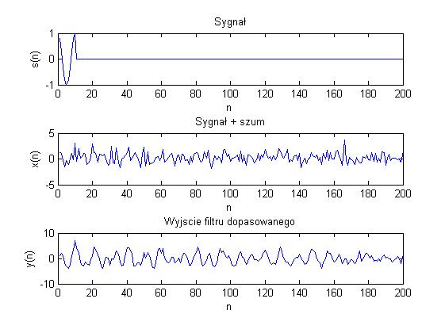

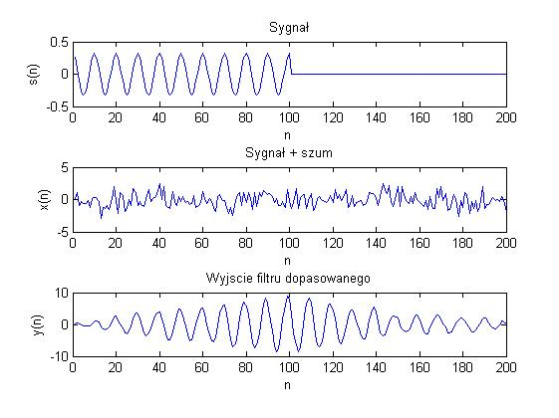

1. Wygenerować wektor x dla k = [0:3999]. Następnie wygenerować wektor y , gdzie n jest wektorem gaussowskiego szumu białego o zerowej wartości średniej i średniej mocy równej 100.
2. Zakładając, że sygnałem jest przebieg kosinusoidalny, wyznaczyć wartość SNR (*Signal to Noise Ratio* – stosunek mocy sygnału do mocy szumów) dla sygnału w dB. y
3. Wykonać dwa wykresy jako *subplots*. W lewym oknie wykreślić wykres słupkowy gęstości widmowej mocy sygnału w przedziale . Zastosować segmenty o długości 40 próbek ze współczynnikiem zachodzenia 75% i okno prostokątne. W prawym oknie wykreślić podobny wykres (moduł gęstości widmowej mocy skrośnej sygnałów oraz *y*). Skomentować różnice miedzy tymi wykresami.

$$x=\sin{0,1πk}$$

$$y=\cos{0,1πk}+n$$

Stosunek sygnału do szumu, zakładając, że sygnałem jest y wyniósł SNR = -22,94 dB.

Poniżej znajdują się periodogramy: gęstość widmowa mocy sygnału x, obliczona dla segmentów 40 próbek z zachodzeniem na siebie 75% oraz gęstość widmowa mocy skrośna dla sygnałów x i y obliczona dla segmentów 40 próbek z zachodzeniem na siebie 75%. W podanym przypadku x jest sinusoidą a y cosinusoidą (pierwotnie) o takiej samej częstotliwości i fazie. Dla takich sygnałów średnia moc będąca wartością średnią iloczynu tych sygnałów wynosi zero. Stąd na prawy periodogramie pojawiają się tylko małe składowe pochodzące od szumu, dodanego do sygnału y.

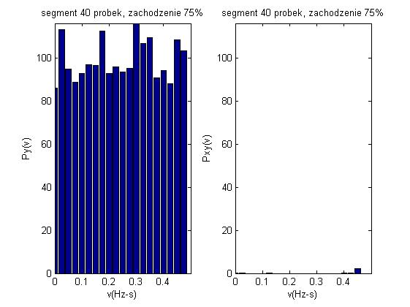

1. Wygenerować N = 8000 próbek sygnałów x i y oraz według schematu jak na poniższym rysunku:



1. Wykreślić sygnały x oraz y w dwóch oknach jeden nad drugim jako *subplots*. Czy w tych wykresach można wykryć jakiś ślad sygnału źródła s?
2. Wykreślić trzy wykresy jako *subplots*. Użyć segmenty o długości 20, okno prostokątne oraz zachodzenie ze współczynnikiem 75%. Wykreślić, poczynając od strony lewej do prawej, wykresy $P_{xx}\left(ν\right), P_{yy}\left(ν\right)$ oraz średni kwadrat funkcji koherencji MSC (*Mean-Squared Coherence*) $Γ_{xy}^{2}(ν)$ w funkcji w zakresie [0, 0.5]. Czy teraz w tych wykresach można wykryć jakiś ślad źródła sygnału s? Jeśli tak, należy ten fakt skomentować.

$$s=\sin{0,1πn}$$

W sygnałach wykreślonych poniżej nie widać śladu źródła sygnału, jest zupełnie zaszumione.

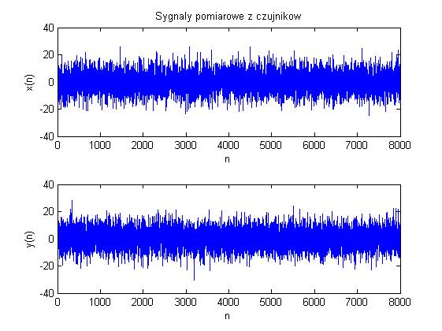

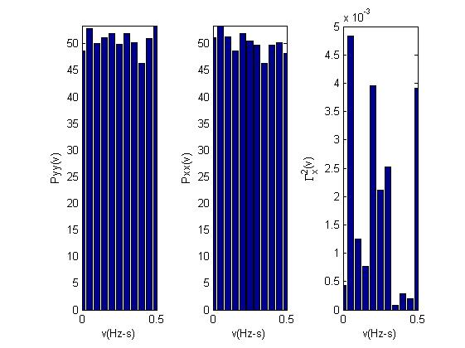

Składowe szumu są statystycznie niezależne, więc też nieskorelowane, stąd na ostatnim wykresie nie ma już składowych zaszumionych. Widoczny jest za to prążek, który odpowiada za wspólny komponent sygnałów (ten najbliżej 0).